יהיו 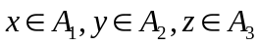.
תהי 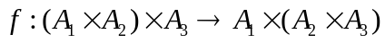 כך ש: 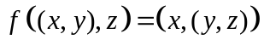.
עבור כל זוג 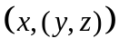 קיים מקור והוא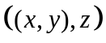 ולכן  על.
יהי 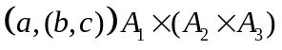 כך ש 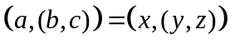 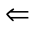 ו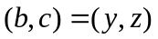 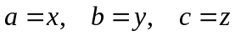 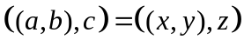 ולכן על.

